Einladung zum kostenlosen Online-Elternabend
Frühkindliche Mediennutzung
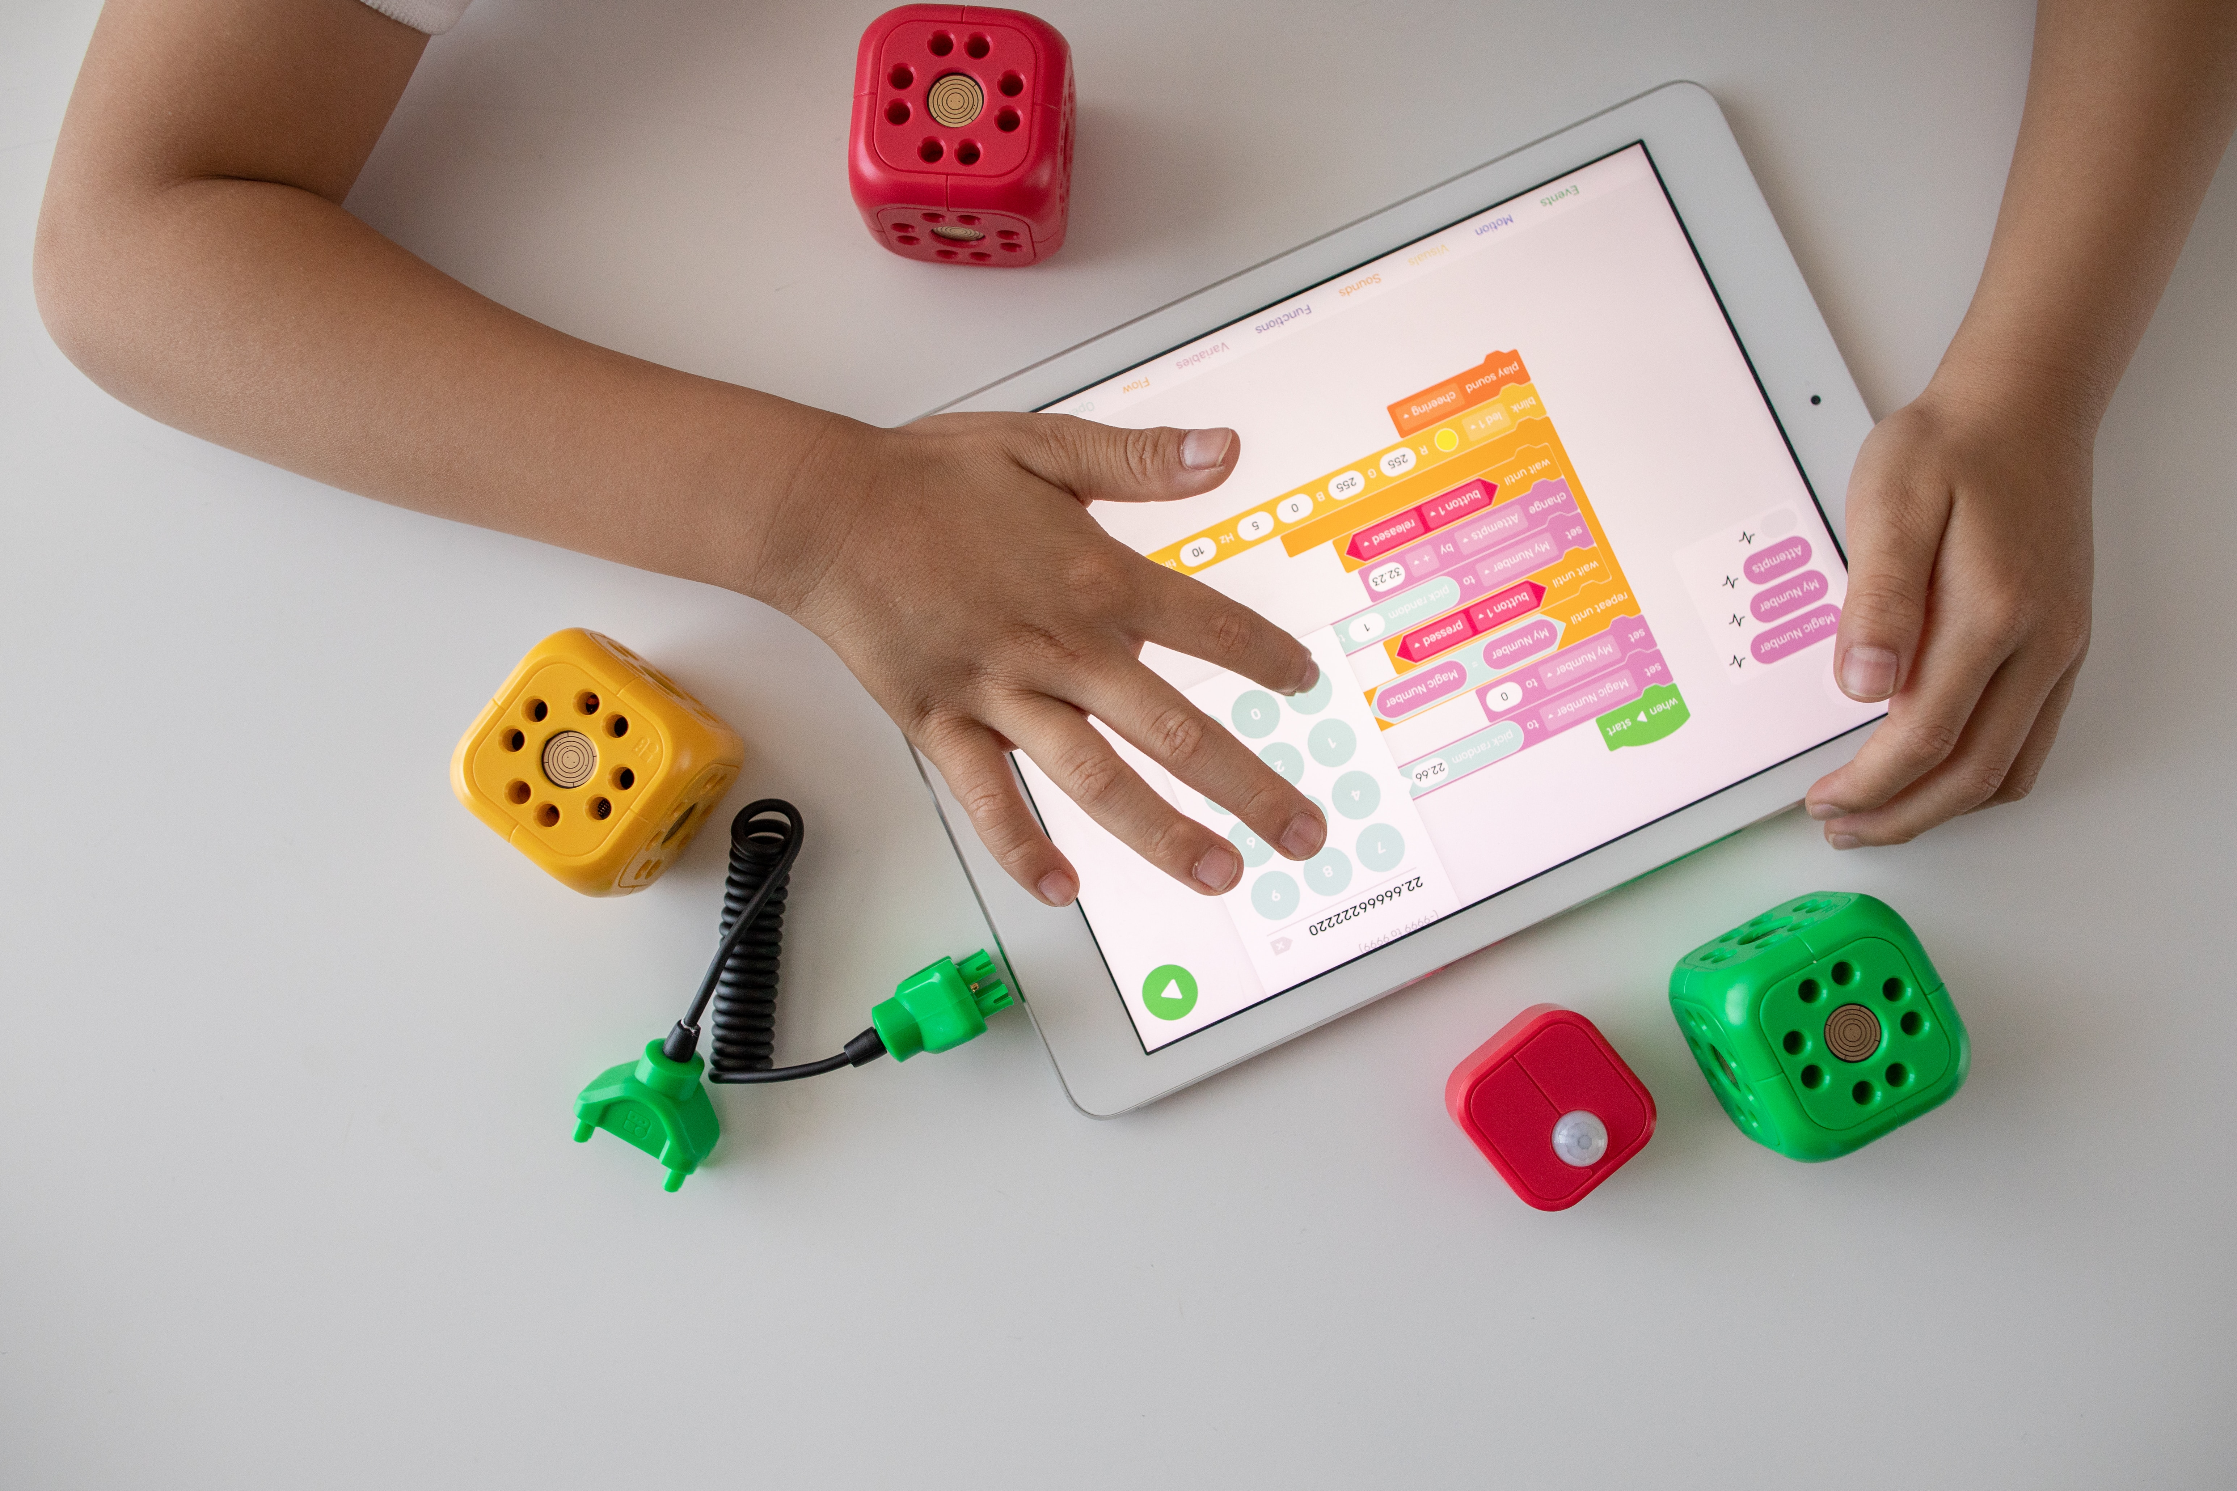
Immer früher kommen Kinder mit digitalen Medien in Berührung. Die Familie ist dabei zumeist der Ort, an dem Kinder erste Erfahrungen mit Medien machen. Wir laden Sie ein zu einer spannenden Entdeckungsreise in kindliche Medienwelten. Dabei geben wir Ihnen wertvolle Tipps, wie Sie Ihre Kinder im Umgang mit Medien begleiten und fördern können. In Gesprächen geht es um wichtige Fragen wie: Wann ist ein Kind reif für Computer und Internet? Wie viel Fernsehen darf sein? Welche Medien gehören überhaupt ins Kinderzimmer – und welche nicht?

Mittwoch, den 22.11.2023 – 20 Uhr
Online – in Kooperation mit Eltern und Medien – Landesanstalt für Medien NRW
Referent: Dirk Pörschke
Sie erhalten nach verbindlicher Anmeldungen vor Beginn des Elternabends einen Zugang per Mail.
Infos & Anmeldung bei Annika Lembke per Mail: lembke@kitanord.de

